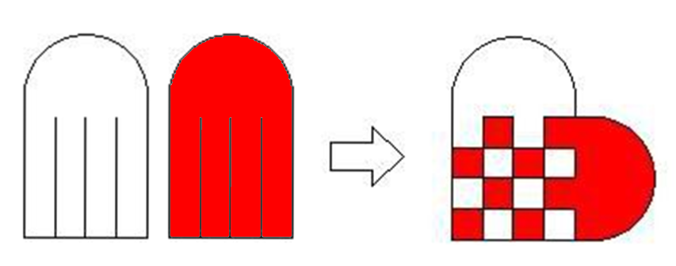
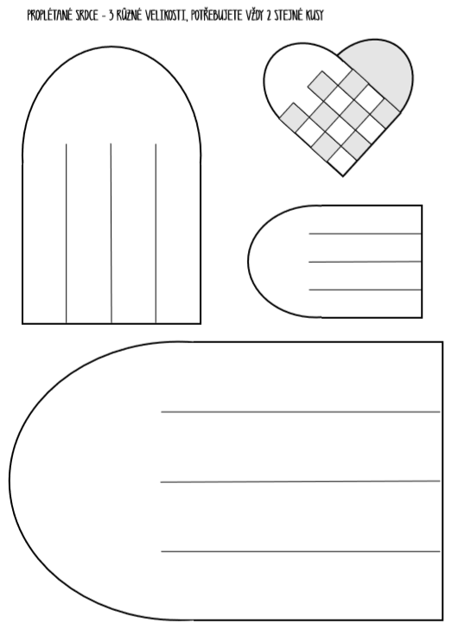

Vystřihnout a podle čar nastřihnout 1 kus bíly + 1 kus barevný , pak proplést a na koncích slepit

